Вариант 12

12) От какого класса унаследованы все остальные классы в Kotlin?

Все классы в Котлине являются наследниками класса Any, что является родительским классом для всех классов, которые не унаследованы от другогго класса.

27) Расскажите о Data классах. Какие преимущества они имеют?

Дата класс – класс для хранения данных. Начинается обьявление таких классов со слова data.

Пример:

data class User(val name: String, val age: Int)

При создании такого класса компилятор, исходя из свойств обьявленных в конструкторе, автоматически создает следующие вещи:

- Функции equals(), hashCode()

- toString() функцию

- компонентные функции componentN(), которые соответствуют свойствам, в соответствии с порядком их объявления

- copy() функцию

Так же дата классы должны соответствовать таким требованиям для корректной генерации кода:

- у основного конструктора должен быть как минимум один параметр

- все параметры должны быть val или var

- дата классы не могут быть абстрактными

Преимуществом дата класса можно назвать функцию copy(), что позволяет скопировать обьект класса и изменить некоторое колличество его свойств.

Пример применения функции копирования:

var dog=Pet(type=”dog”,age=4)

var dog2=dog.copy(age=1)

42) Опишите особенности и примеры работы с коллекцией List

Кллекция список – это последовательный список элементов. Для создания обьекта списка спользуется метод listOf()

Пример:

Var nums=listOf(0,1,2,3,4,5)

Списки можно вывести при помощи println(), так как у списков по умолчанию есть toString()

Пример:

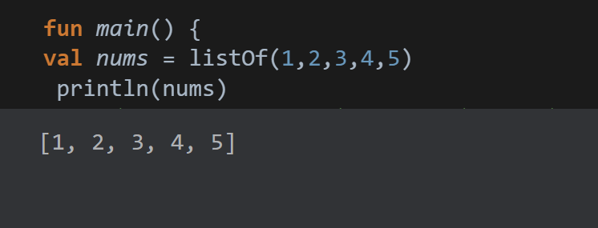

Для того чтобы использовать методы добавления или удаления – список должен быть вызван как изменяемый:

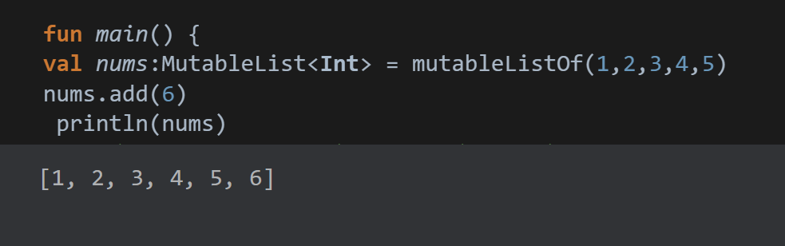

У изменяемых списков есть такие методы добавления элемента в конец списка, добавления по индексу, удаление элементов и очищение всего списка.